登录：<https://physionet.org/> ，右上角注册

注册后登录

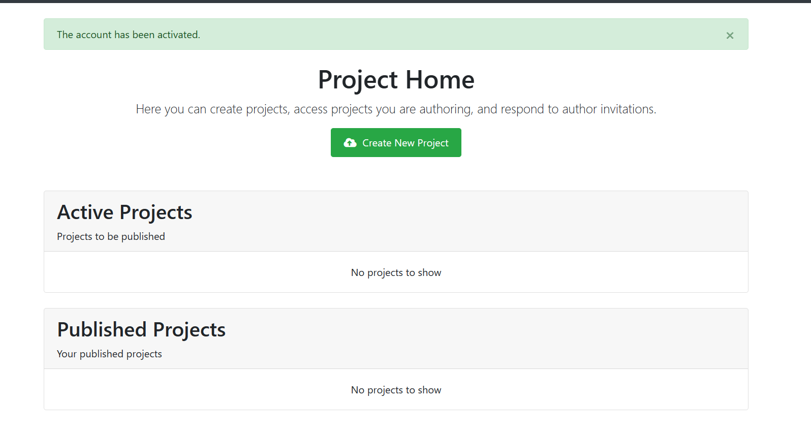

在右上角搜索框中输入：mimiciii

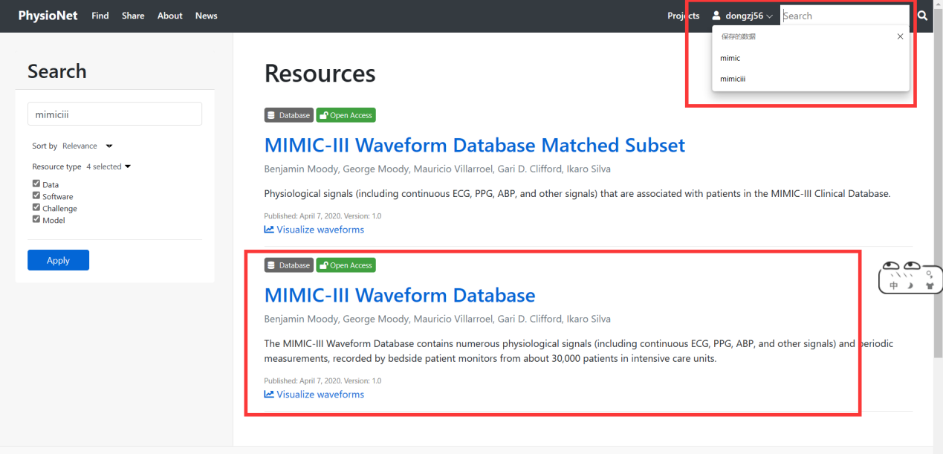

点击进入mimiciii界面

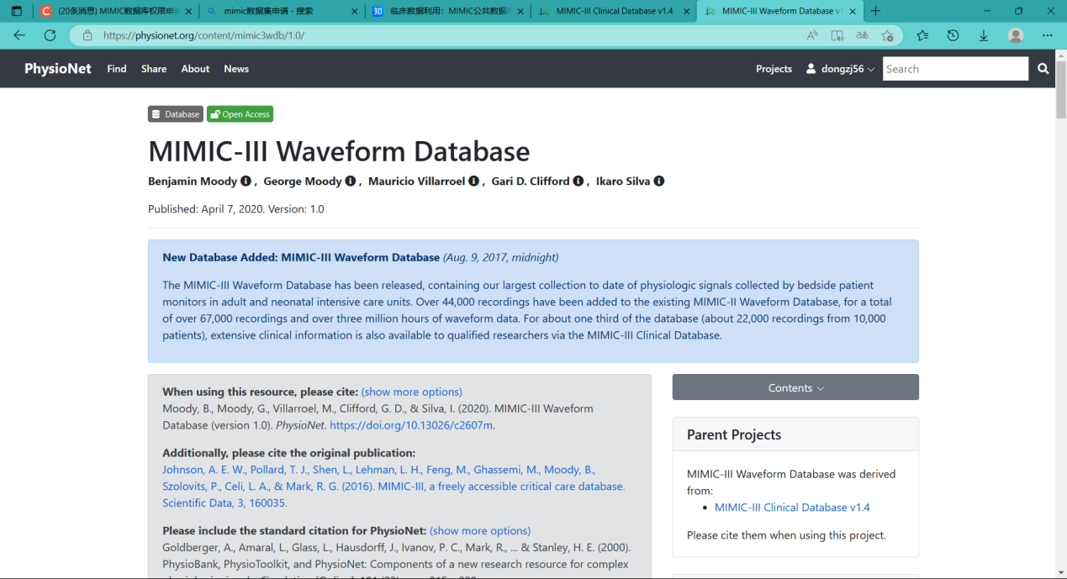

点击右侧的蓝色链接

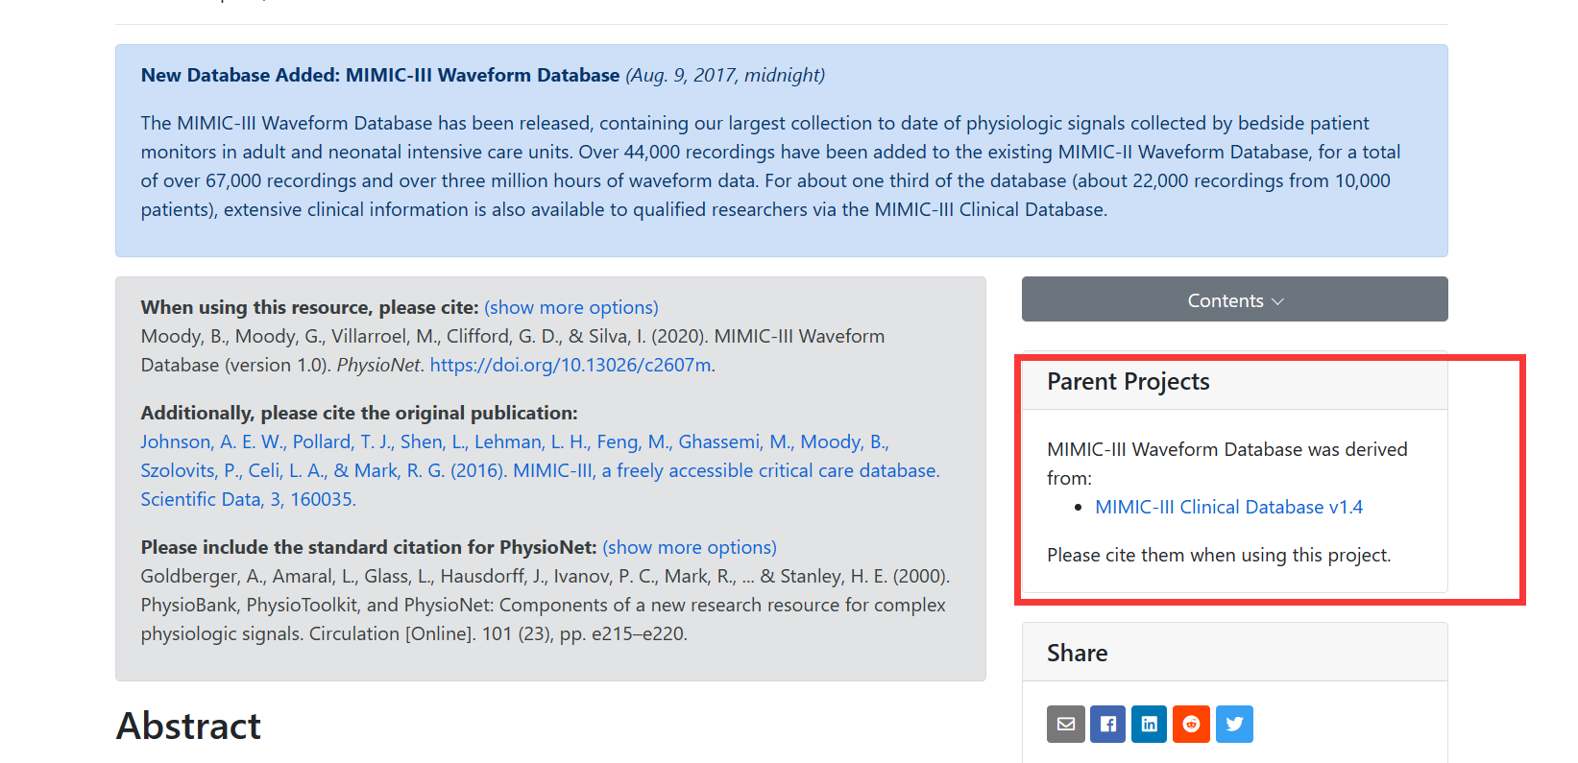

翻到页面末尾后，有一个access链接，点进去创建认证账户

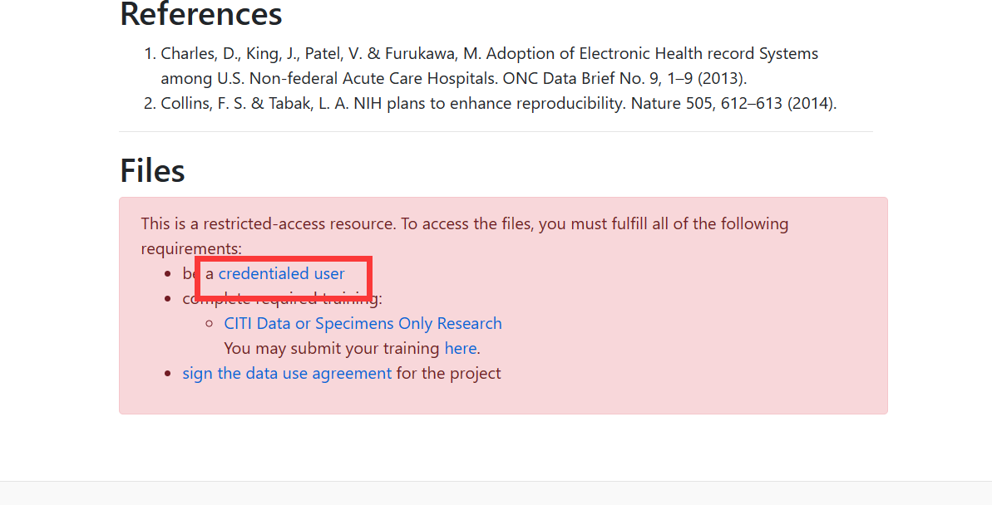

点击进入账户认证

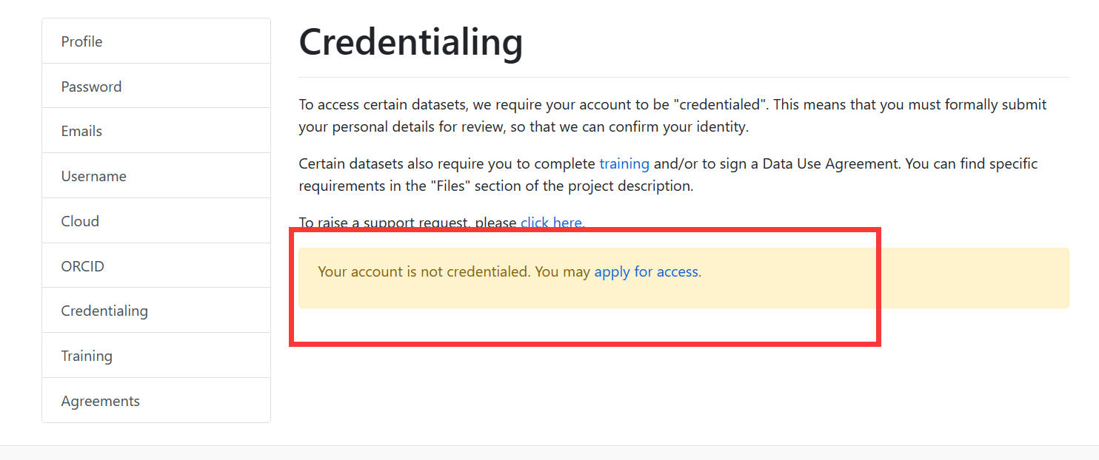

这里如果有校园邮箱，或者ORCID认证账户，可以之间link到ORCID或者添加校园邮箱，没有的话先注册一个ORCID，这里直接点ORCID settings

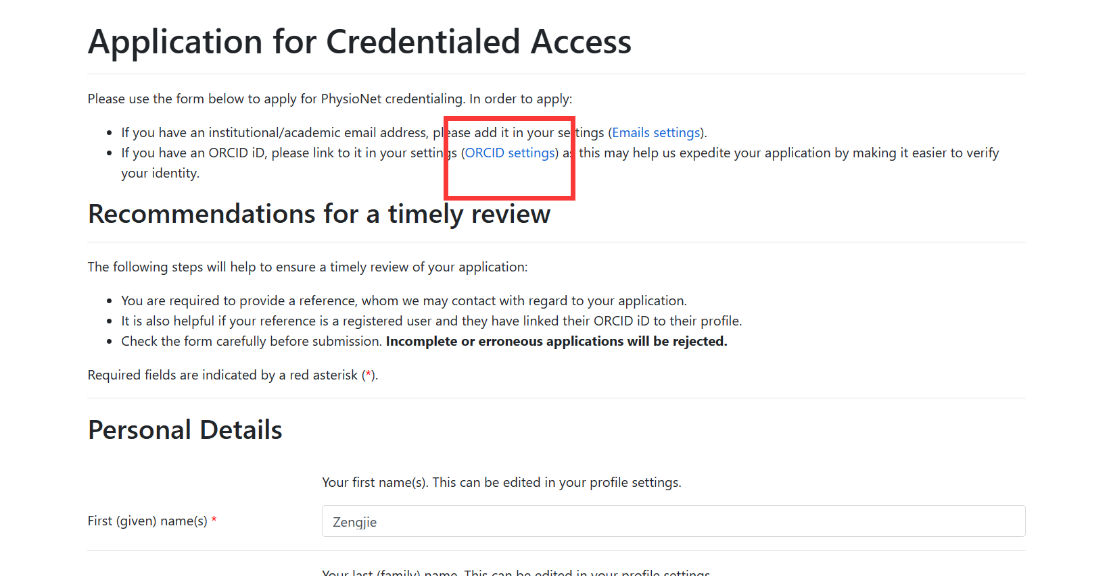

按照提示进入注册ORCID界面，这里主邮箱填刚才注册physionet的邮箱，附加邮箱最好是填一个学校或者研究机构的邮箱：

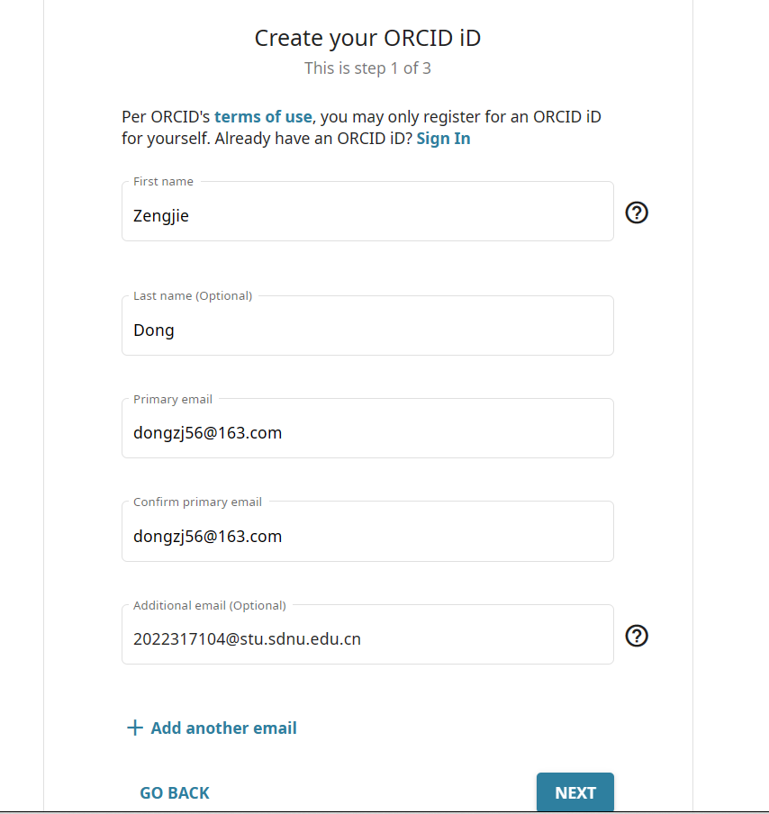

点击next后，可能有同名的已经登记过了，这里点击继续登记：

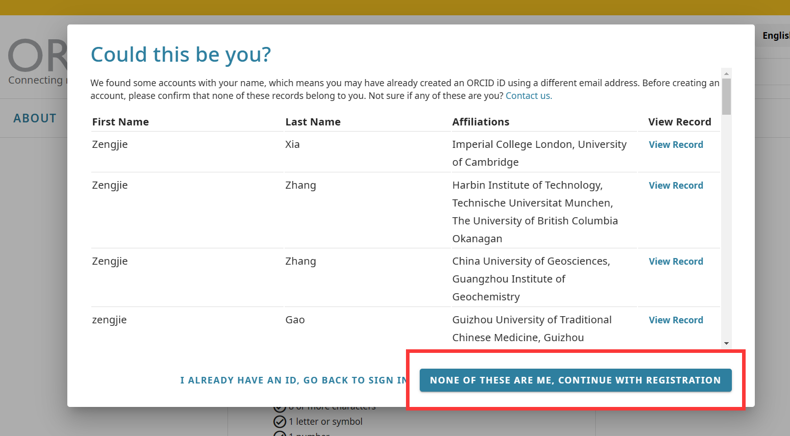

然后输入密码，点击next进入下一页面，这里选择Everyone，同意下面两个条款。

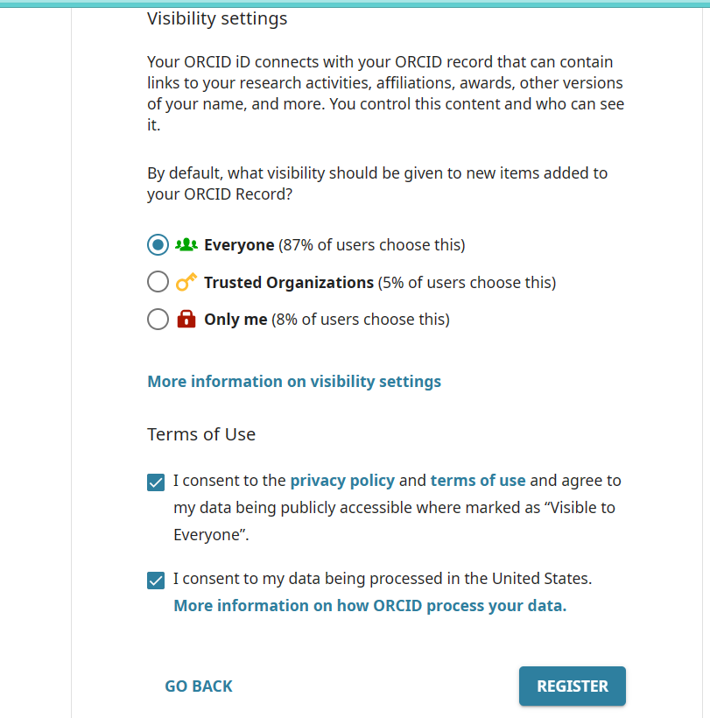

然后登记完成，点击授权访问

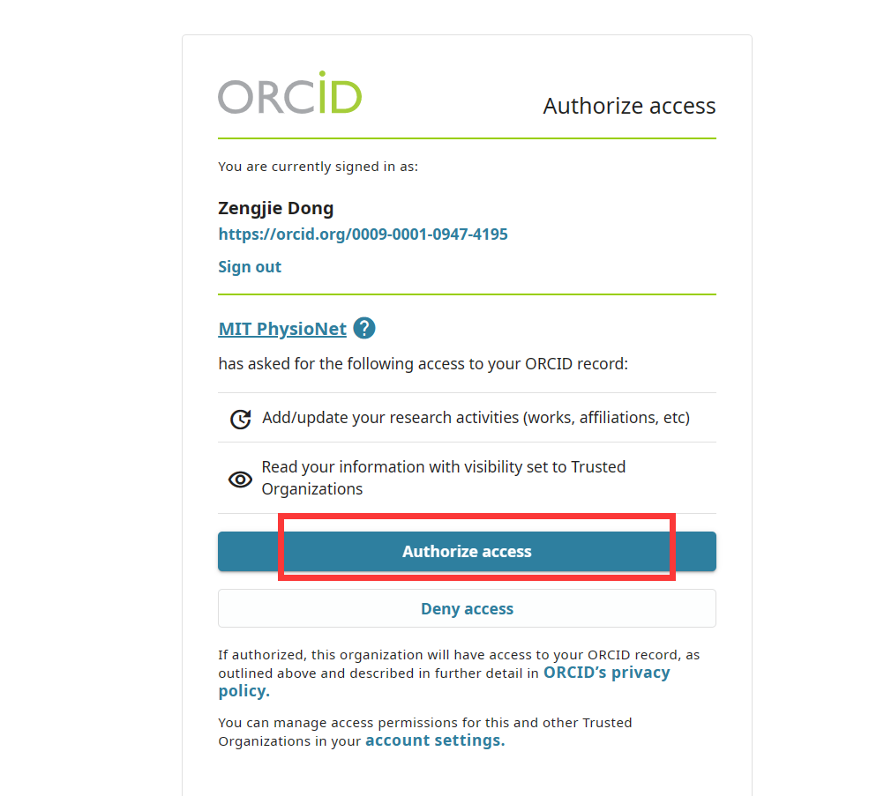

成功之后是这样：

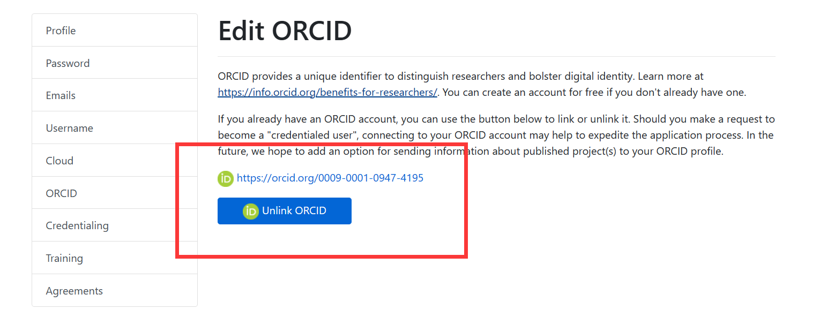

然后进入下一步，回到一开始登记信息的界面：

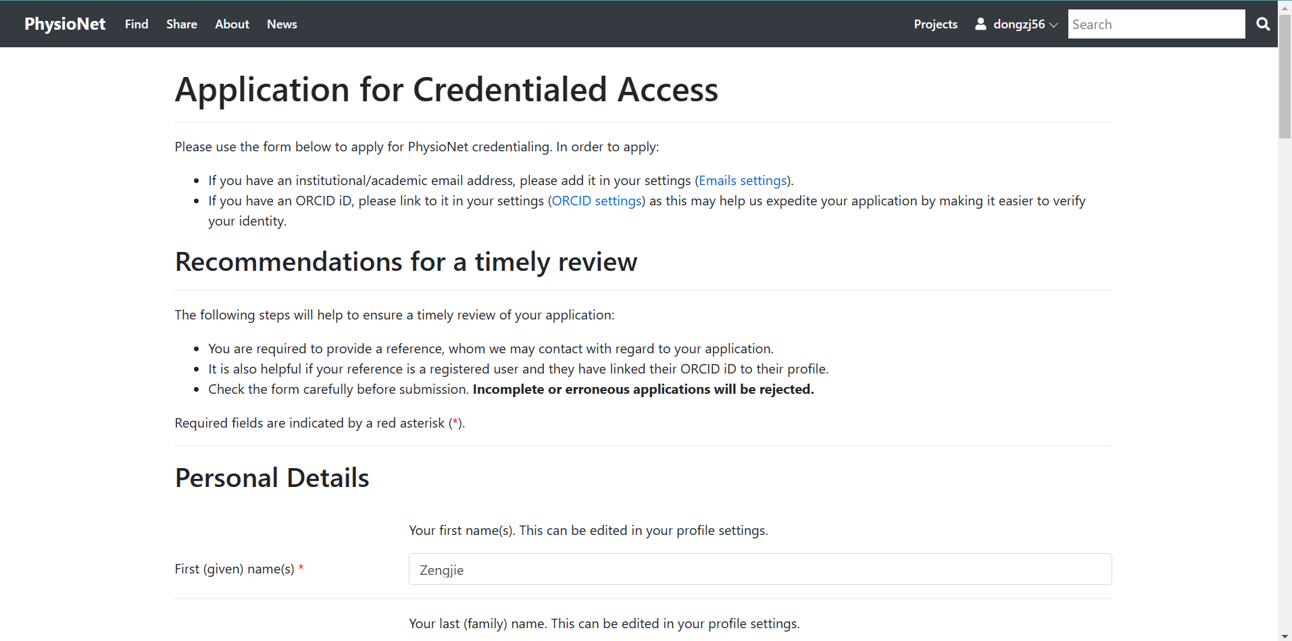

在信息采集界面，把标有红色星号必填项填上就行

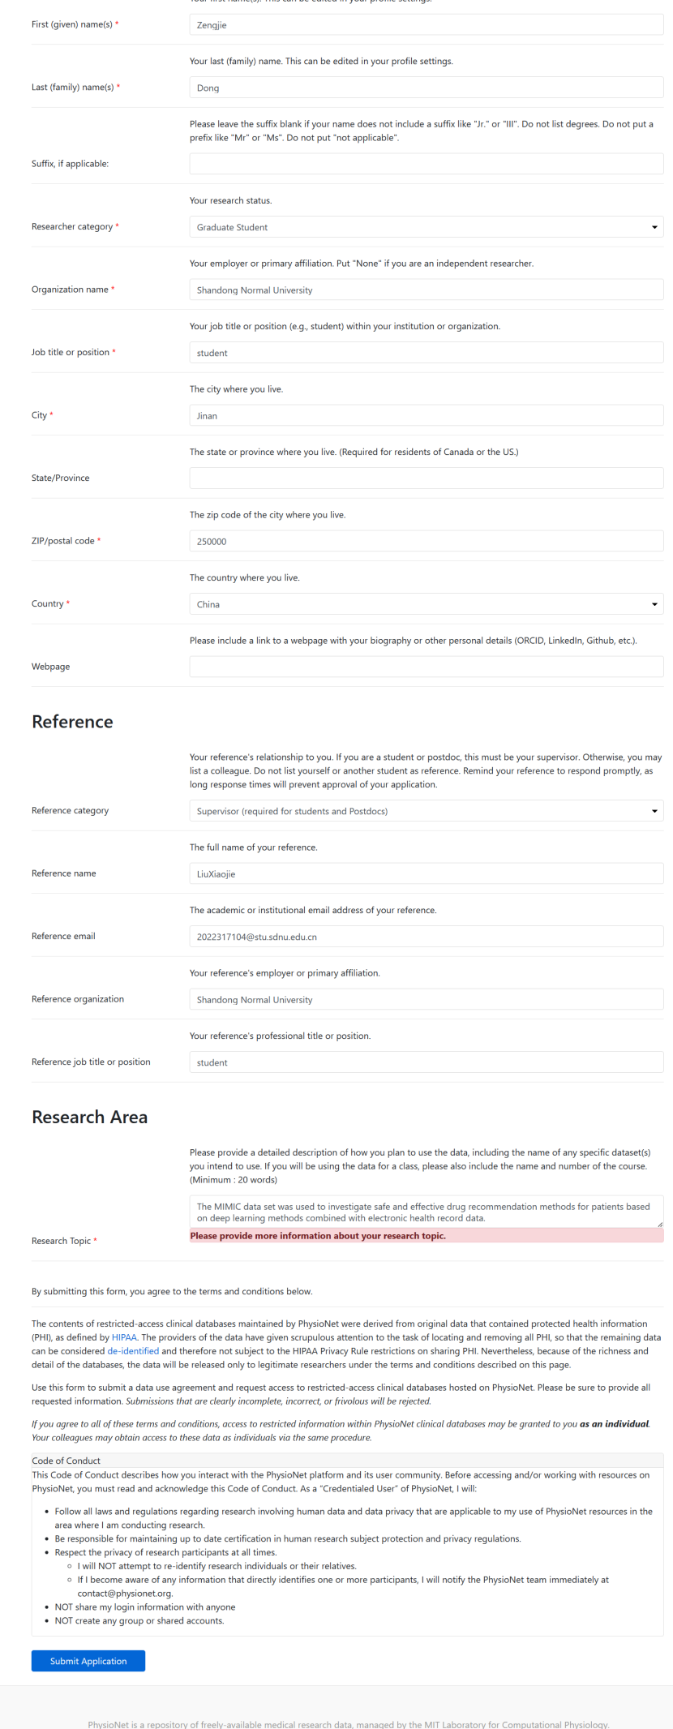

提交成功显示：

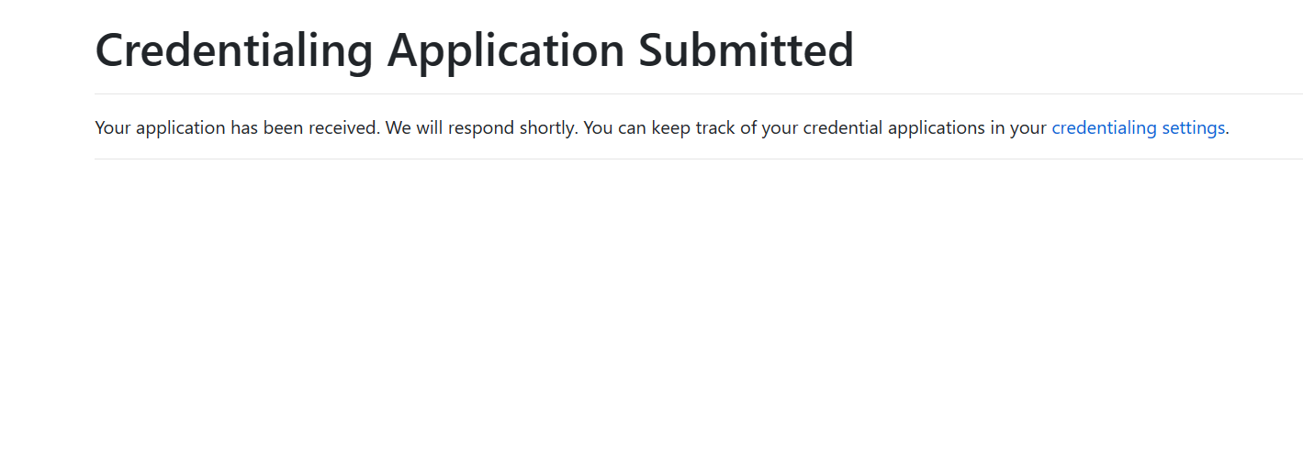

打开注册邮箱，会收到一封邮件，要求提交培训成绩报告

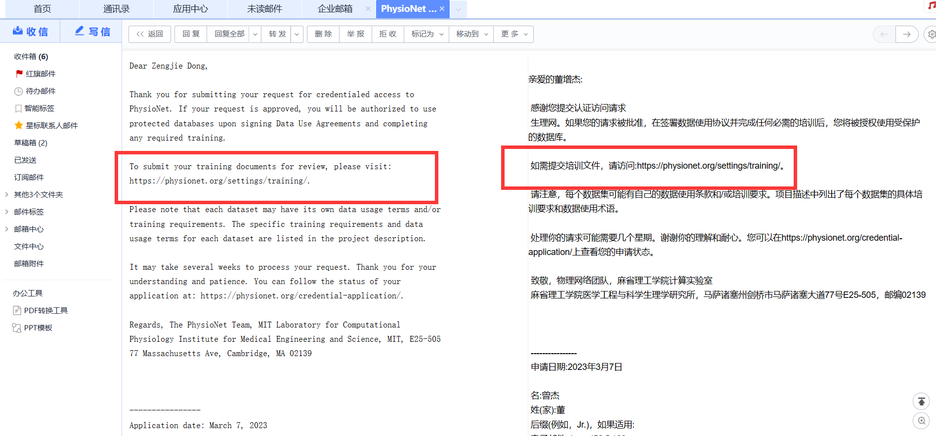

进入这个链接，提交CITI课程学习成绩报告：

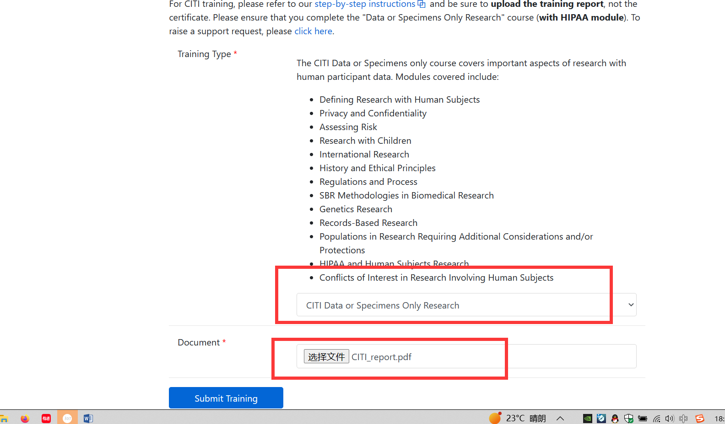

提交成功后，依次点击链接，这个可以查看提交的报告

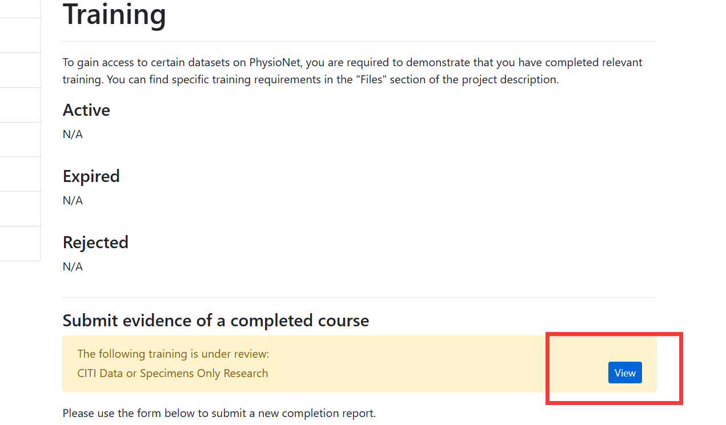

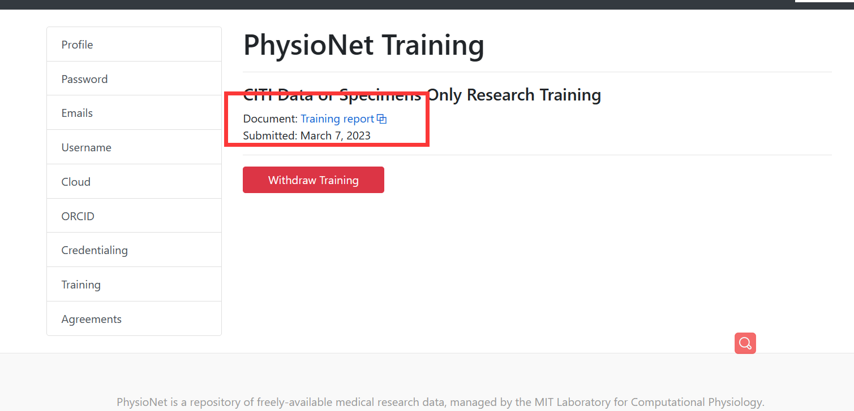

确定提交的报告中，完成的课程是如下图这三个，成绩在90以上

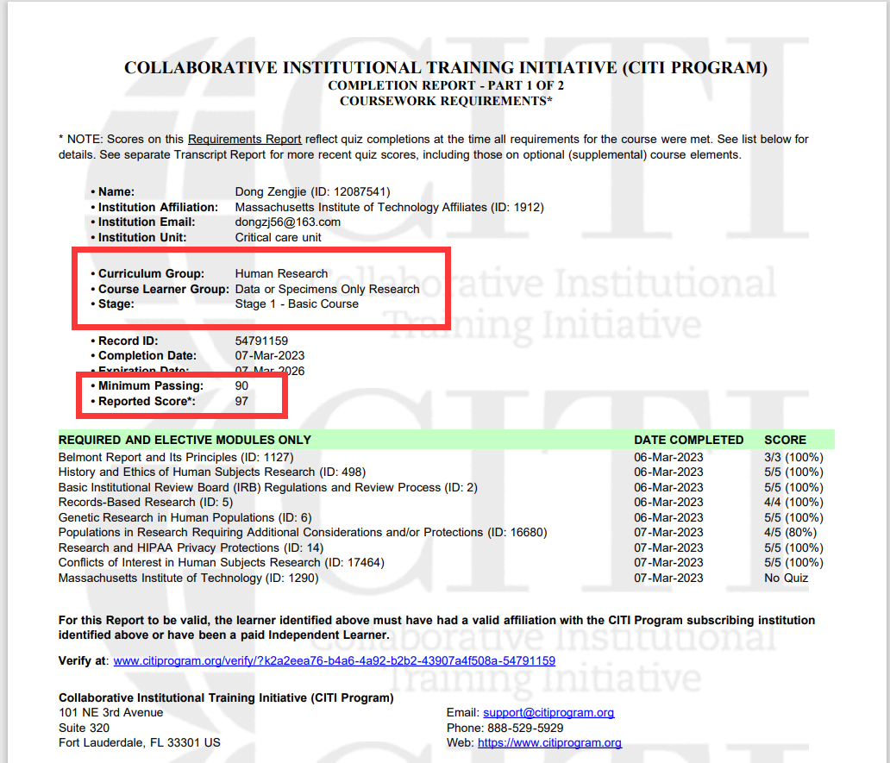

然后等待邮件回复即可